СЛАЙД 1

Тема: Створення структурних об’єктів

- Вступ
У сучасних вебтехнологіях зростає потреба у створенні інтерактивних тривимірних моделей, візуалізацій, анімацій та віртуальних середовищ, які можна переглядати безпосередньо у браузері.
Однією з найпотужніших і найпопулярніших бібліотек для таких завдань є Three.js, яка забезпечує високорівневий доступ до можливостей WebGL – стандарту рендерингу 3D-графіки в Інтернеті.
При роботі з Three.js кожен елемент сцени – це об’єкт у тривимірному просторі. Він може бути простим (наприклад, куб, сфера, світло чи камера) або складним (наприклад, автомобіль, робот, архітектурна споруда, система планет).
Для ефективного створення та керування такими об’єктами використовується єдина ієрархічна модель, заснована на базовому класі THREE.Object3D.
THREE.Object3D є фундаментальним будівельним блоком усіх тривимірних сцен у Three.js.
Усі інші класи бібліотеки (сцена, група, сітка, камера, світло тощо) успадковують його властивості. Це означає, що кожен об’єкт у Three.js має координати, орієнтацію, масштаб, може мати “дітей” (підоб’єкти), а також бути “дитиною” іншого об’єкта. Такий підхід дозволяє створювати структурні об’єкти – складені моделі, у яких один елемент пов’язаний із іншим логічно та геометрично.
Наприклад, якщо створюється модель робота, то тулуб може бути “батьківським” об’єктом, а руки, ноги, голова – “дочірніми”. Зміщення або обертання тулуба автоматично впливатиме на всі частини робота, що забезпечує зручність побудови та керування складними 3D-системами.
Таким чином, розуміння структури та принципів роботи класу THREE.Object3D є ключовим для побудови будь-яких складних сцен у Three.js. Без нього неможливо реалізувати ієрархію об’єктів, системи з підоб’єктами, анімаційні взаємозв’язки та трансформації у просторі.
У цій лекції розглядається:
- призначення та структура базового класу THREE.Object3D;
- основні властивості й методи, які визначають положення, орієнтацію, масштаб та ієрархічні зв’язки об’єктів;
- принципи створення структурних об’єктів – моделей, що складаються з кількох взаємопов’язаних елементів;
- практичні приклади використання Object3D для створення складних сцен та анімацій.

2. Призначення класу THREE.Object3D
Клас THREE.Object3D є основою всієї об’єктної моделі бібліотеки Three.js.
Він визначає загальні властивості та методи, спільні для всіх тривимірних елементів, і виступає базовим класом, від якого успадковуються такі ключові компоненти, як:
- THREE.Scene – сцена, контейнер усіх об’єктів;
- THREE.Camera – камера для огляду сцени;
- THREE.Mesh – сітка (геометрія + матеріал);
- THREE.Group – група об’єктів;
- THREE.Light – джерело світла.
Це означає, що всі об’єкти у Three.js мають спільну структуру і поводяться подібним чином: їх можна переміщати, обертати, масштабувати, робити невидимими, об’єднувати в ієрархії тощо.

2.1. Основна ідея
Метою класу Object3D є забезпечення єдиного механізму керування положенням і взаємодією об’єктів у просторі.
У 3D-графіці часто потрібно, щоб один об’єкт був прив’язаний до іншого.
Наприклад:
- колесо має обертатися разом із корпусом автомобіля;
- супутник має рухатися навколо планети;
- рука робота має змінювати положення разом із тулубом.
Object3D дає змогу реалізувати ці зв’язки через ієрархічну систему “батько – дитина” (parent–child).
Кожен об’єкт може мати підоб’єкти, які автоматично наслідують його просторові перетворення.

2.2. Структурні можливості Object3D
Завдяки класу Object3D у Three.js можна:
- Створювати складні структури з кількох частин.
Наприклад, змоделювати літак, який складається з фюзеляжу, крил, шасі та пропелера.
Кожен елемент є дочірнім об’єктом у загальній системі координат літака.
- Організовувати ієрархію об’єктів.
Якщо об’єкт А є батьком об’єкта B, то переміщення або обертання А автоматично впливає на B.
- Виконувати трансформації у просторі.
Кожен об’єкт має властивості position, rotation, scale, які визначають його положення, орієнтацію та розмір відносно батьківського елемента.
- Керувати видимістю та взаємодією.
Властивість visible дозволяє швидко приховувати або показувати елементи без їх видалення зі сцени.
- Маніпулювати координатами.
Методи localToWorld() та worldToLocal() дають змогу перетворювати координати між локальною і глобальною системами.

СЛАЙД 2

2.3. Типові приклади використання
1. Групування об’єктів для спільного керування:
const car = new THREE.Object3D();
const body = new THREE.Mesh(new THREE.BoxGeometry(2, 0.5, 1), new THREE.MeshStandardMaterial({ color: 0x00ff00 }));
const wheel = new THREE.Mesh(new THREE.CylinderGeometry(0.3, 0.3, 0.2, 16), new THREE.MeshStandardMaterial({ color: 0x333333 }));

wheel.rotation.z = Math.PI / 2;
wheel.position.set(0.9, -0.25, 0.5);

car.add(body);
car.add(wheel);
scene.add(car);

Тепер при зміні car.position.x або car.rotation.y обидва об’єкти рухаються та обертаються разом.
- Створення допоміжного контейнера для позиціювання.
Наприклад, можна створити порожній Object3D, щоб об’єднати об’єкти, які логічно пов’язані, але мають різну геометрію.
- Побудова складних анімацій.
Ієрархічна структура дозволяє створювати природні рухи (наприклад, обертання руки робота відносно плеча).

СЛАЙД 3

2.4. Значення у структурі Three.js
Без THREE.Object3D побудова складних тривимірних моделей була б надзвичайно громіздкою.
Саме цей клас визначає:
- спільний інтерфейс управління об’єктами;
- уніфіковану систему координат;
- гнучкість побудови ієрархій;
- зручність групування та композиції елементів.
Таким чином, THREE.Object3D – це фундаментальний структурний елемент, на якому базується весь об’єктно-орієнтований підхід до побудови 3D-сцен у Three.js.
Він не лише полегшує роботу з геометрією, але й дозволяє мислити просторово, створюючи об’єкти, що поводяться як єдині системи у віртуальному просторі.

3. Основні властивості класу THREE.Object3D
Клас THREE.Object3D надає базовий набір властивостей і методів, спільних для всіх об’єктів у 3D-сцені.
Завдяки цим властивостям можна задавати положення об’єкта у просторі, його орієнтацію, масштаб, видимість, а також взаємозв’язки між об’єктами.
Нижче розглянемо найважливіші властивості, які визначають просторові характеристики та поведінку структурних об’єктів.

3.1. Властивість position
Призначення: визначає координати об’єкта у просторі відносно його батьківського об’єкта.
Тип – THREE.Vector3.
Містить три координати: x, y, z.
Синтаксис:
object.position.set(x, y, z);
Приклад:
const cube = new THREE.Mesh(
new THREE.BoxGeometry(1, 1, 1),
new THREE.MeshStandardMaterial({ color: 0x00ff00 })
);
cube.position.set(2, 1, -3);
scene.add(cube);

Коментар:Якщо об’єкт є “дитиною” іншого, то його позиція визначається відносно координатної системи батька.
Наприклад, якщо arm.position.y = 2, це означає, що рука знаходиться на 2 одиниці вище базового об’єкта, а не глобальної системи координат.

СЛАЙД 4

3.2. Властивість rotation
Призначення: описує обертання об’єкта навколо осей X, Y, Z у радіанах.
Тип – THREE.Euler.
Синтаксис:
object.rotation.x = Math.PI / 4; // обертання на 45°
object.rotation.y += 0.01; // плавне обертання
Приклад:
const sphere = new THREE.Mesh(
new THREE.SphereGeometry(1, 32, 32),
new THREE.MeshStandardMaterial({ color: 0xff0000 })
);
sphere.rotation.x = Math.PI / 6;
sphere.rotation.y = Math.PI / 4;
scene.add(sphere);

Коментар:Обертання об’єкта виконується послідовно навколо локальних осей, тому порядок обертання (rotation.order) має значення.
За замовчуванням – XYZ.

3.3. Властивість scale
Призначення: визначає масштаб об’єкта за осями X, Y, Z.
Тип – THREE.Vector3.
Синтаксис:
object.scale.set(x, y, z);
Приклад:
const box = new THREE.Mesh(
new THREE.BoxGeometry(1, 1, 1),
new THREE.MeshStandardMaterial({ color: 0x0000ff })
);
box.scale.set(2, 0.5, 1); // подовжити по X, зменшити по Y
scene.add(box);

Коментар: Якщо всі три значення однакові (object.scale.set(2, 2, 2)), об’єкт рівномірно збільшується.
Якщо одне зі значень нульове – об’єкт “зникає” по цій осі.

СЛАЙД 5

3.4. Властивість visible
Призначення: контролює відображення об’єкта на екрані.
Тип – Boolean.
Синтаксис:
object.visible = false; // приховати об’єкт
Приклад:
if (someCondition) {
cube.visible = true;
} else {
cube.visible = false;
}

Коментар:Ця властивість зручна для тимчасового приховування об’єктів, не видаляючи їх зі сцени.
Дочірні об’єкти невидимого об’єкта також не відображаються.

3.5. Властивість children
Призначення: містить масив усіх дочірніх об’єктів, доданих за допомогою методу add().
Синтаксис:
object.add(child1, child2);
console.log(object.children); // список дочірніх елементів
Приклад:
const group = new THREE.Object3D();
const cube = new THREE.Mesh(new THREE.BoxGeometry(), new THREE.MeshStandardMaterial());
const sphere = new THREE.Mesh(new THREE.SphereGeometry(), new THREE.MeshStandardMaterial());
group.add(cube);
group.add(sphere);
console.log(group.children.length); // 2

Коментар:Властивість children дає змогу проходити дерево об’єктів, щоб, наприклад, керувати окремими елементами або створювати системи об’єктів.

СЛАЙД 6

3.6. Властивість parent
Призначення: містить посилання на батьківський об’єкт, якщо об’єкт є “дитиною” у ієрархії.
Приклад:
console.log(child.parent === group); // true
Коментар:Це дозволяє отримувати доступ до об’єктів верхнього рівня та визначати, в якому контексті розміщено поточний елемент.

3.7. Властивість name
Призначення: задає ім’я об’єкта – зручно для пошуку або ідентифікації.
Синтаксис:
object.name = "MainCube";
const found = scene.getObjectByName("MainCube");

Коментар:Ім’я не є обов’язковим, але воно полегшує навігацію та відлагодження складних сцен.

3.8. Трансформаційні методи
Окрім властивостей, Object3D має методи, що допомагають керувати просторовими перетвореннями.
Метод | Призначення
add(object) | додає дочірній об’єкт
remove(object) | видаляє дочірній об’єкт
lookAt(vector) | орієнтує об’єкт у напрямку точки
translateX/Y/Z(distance) | переміщує об’єкт уздовж локальної осі
localToWorld(vector) | переводить координати з локальної в глобальну систему
worldToLocal(vector) | переводить координати з глобальної в локальну систему
clone() | створює копію об’єкта з усіма властивостями

Приклад lookAt:
camera.lookAt(0, 0, 0); // спрямувати камеру на центр сцени
Приклад translateY:
object.translateY(2); // підняти об’єкт уздовж власної осі Y

СЛАЙД 7

3.9. Приклад використання кількох властивостей

const object = new THREE.Object3D();
object.position.set(1, 2, 0);
object.rotation.y = Math.PI / 4;
object.scale.set(1.5, 1.5, 1.5);
object.name = "PivotPoint";
scene.add(object);

console.log(object.position, object.rotation, object.scale);
Результат:У сцені створюється об’єкт, який можна використати як опорну точку (pivot) для інших елементів.
Всі об’єкти, додані як object.add(child), автоматично успадковуватимуть його просторові перетворення.

3.10. Узагальнююча таблиця властивостей
Властивість | Тип | Опис | Приклад
position | Vector3 | Положення у просторі | obj.position.set(1,2,3)
rotation | Euler | Обертання у радіанах | obj.rotation.y += 0.01
scale | Vector3 | Масштабування | obj.scale.set(2,1,2)
visible | Boolean | Видимість об’єкта | obj.visible = false
children | Array | Масив дочірніх об’єктів | obj.children.length
parent | Object3D | Батьківський об’єкт | obj.parent.name
name | String | Ім’я для пошуку | scene.getObjectByName("Cube")

СЛАЙД 8

4. Створення об’єкта на основі Object3D

4.1. Загальні принципи
Клас THREE.Object3D є універсальним контейнером, який не має власної геометрії чи матеріалу, але може вміщувати інші об’єкти, формуючи ієрархічні структури.
Це робить його надзвичайно корисним при створенні складених 3D-моделей або систем, де кілька об’єктів повинні рухатися, обертатися чи масштабуватися як єдине ціле.
Object3D часто використовується як:
- опорна точка (pivot) для обертання чи руху групи об’єктів;
- логічна група елементів, які утворюють єдиний механізм;
- контейнер, у якому зручно розміщувати підоб’єкти з власними координатами.

4.2. Створення об’єкта Object3D
Синтаксис:
const object = new THREE.Object3D();

Після створення об’єкта його можна додати до сцени або зробити частиною іншого об’єкта:

scene.add(object);

Цей об’єкт можна використовувати як базовий рівень, на який “прив’язуються” інші моделі.

4.3. Додавання дочірніх об’єктів
Для створення структурного об’єкта достатньо створити новий Object3D, а потім додати до нього інші 3D-елементи:

// створюємо об’єкт – автомобіль
const group = new THREE.Object3D();

const body = new THREE.Mesh(
new THREE.BoxGeometry(2, 1, 1),
new THREE.MeshStandardMaterial({ color: 0x0077ff })
);

const wheelGeom = new THREE.CylinderGeometry(0.3, 0.3, 0.2, 32);
const wheelMat = new THREE.MeshStandardMaterial({ color: 0x333333 });

const wheel1 = new THREE.Mesh(wheelGeom, wheelMat);
wheel1.rotation.z = Math.PI / 2;
wheel1.position.set(-0.8, -0.5, 0.5);

const wheel2 = wheel1.clone();
wheel2.position.z = -0.5;

group.add(body, wheel1, wheel2);
scene.add(group);

Коментар: У цьому прикладі group виступає як структурний об’єкт – контейнер, що об’єднує кузов і колеса.
Якщо тепер виконати:

group.rotation.y += 0.01;

– обертатиметься весь автомобіль разом із усіма складовими.

СЛАЙД 9

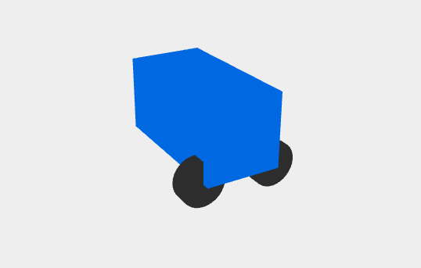
Рисунок 1 – Створений об’єкт – автомобіль

СЛАЙД 10

4.4. Ієрархічна структура об’єктів
Three.js використовує деревоподібну ієрархію (сценограф):
Scene
└── Object3D (автомобіль)
├── Mesh (кузов)
├── Mesh (ліве колесо)
└── Mesh (праве колесо)
Усі дочірні об’єкти автоматично успадковують:
- положення (position) батьківського елемента;
- обертання (rotation);
- масштаб (scale).
Це означає, що будь-яка трансформація group вплине на всі її дочірні об’єкти.

4.5. Object3D як “точка повороту” (Pivot Object)
Одне з найпоширеніших використань – створення опорної точки, навколо якої обертається певна частина моделі.
Розглянемо приклад з обертовим вентилятором:

// створюємо точку обертання
const pivot = new THREE.Object3D();
scene.add(pivot);

// створюємо лопатку
const blade = new THREE.Mesh(
new THREE.BoxGeometry(4, 0.2, 0.2),
new THREE.MeshStandardMaterial({ color: 0xffaa00 })
);
blade.position.x = 2; // зміщуємо від центру

pivot.add(blade);

// у функції анімації:
function animate() {
requestAnimationFrame(animate);
pivot.rotation.z += 0.05; // обертання навколо центру
renderer.render(scene, camera);
}
animate();

СЛАЙД 11

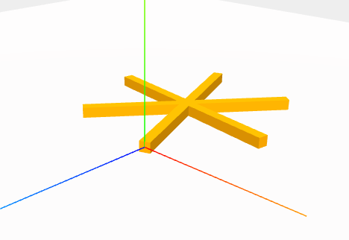
Рисунок 2 – Обертання не самої лопатки, а порожнього об’єкту pivot, який виступає точкою повороту

Коментар: У цьому прикладі обертається не сама лопатка, а порожній об’єкт pivot, який виступає точкою повороту.
Якщо додати кілька лопатей до цього pivot – вони всі обертатимуться синхронно, як частини одного механізму.

СЛАЙД 12

4.6. Комбінування Object3D з іншими типами об’єктів
Будь-який об’єкт у Three.js (камера, світло, сітка тощо) є підкласом Object3D, тому можна створювати змішані структури:

// === Підлога для освітлення ===
const planeGeometry = new THREE.PlaneGeometry(10, 10);
const planeMaterial = new THREE.MeshStandardMaterial({ color: 0xffffff });
const plane = new THREE.Mesh(planeGeometry, planeMaterial);
plane.rotation.x = -Math.PI / 2;
plane.position.y = 0;
scene.add(plane);

// === Тестовий куб ===
const cube = new THREE.Mesh(
new THREE.BoxGeometry(1, 1, 1),
new THREE.MeshStandardMaterial({ color: 0x3366ff })
);
cube.position.set(0, 0.5, 0);
scene.add(cube);

// === Лампа ===
const lamp = new THREE.Object3D();

const bulb = new THREE.PointLight(0xffffaa, 2, 10);
const lampBody = new THREE.Mesh(
new THREE.CylinderGeometry(0.05, 0.05, 1, 16),
new THREE.MeshStandardMaterial({ color: 0x888888 })
);

bulb.position.y = 0.5;
lamp.add(bulb);
lamp.add(lampBody);
lamp.position.set(2, 3, 3);
scene.add(lamp);

СЛАЙД 13

// === Додаткове фонове світло ===
const ambient = new THREE.AmbientLight(0x404040, 1);
scene.add(ambient);

// === Рендер сцени ===
let angle = 0;
function renderScene() {
requestAnimationFrame(renderScene);

// Обертання лампи навколо осі Y
angle += 0.01;
lamp.rotation.y = angle;

controls.update();
renderer.render(scene, camera);
}

renderScene();

Коментар:Так формується єдиний об’єкт “лампа”, який містить світлове джерело та геометричний корпус.
Його можна пересувати або обертати як один елемент:
lamp.position.set(2, 3, 0);
lamp.rotation.x = Math.PI / 6;

СЛАЙД 14

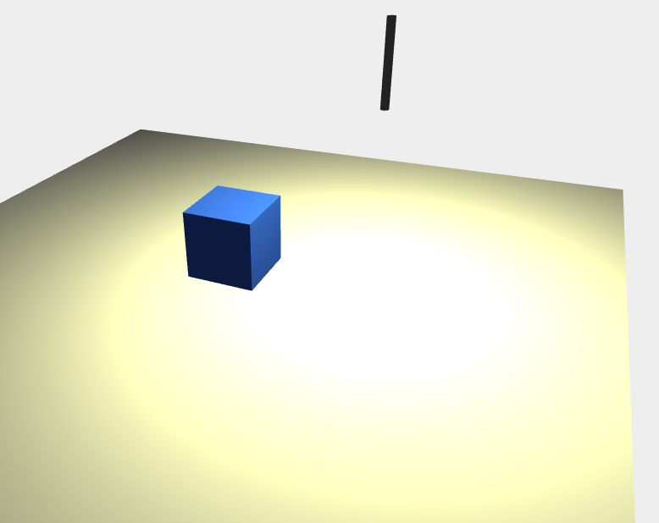
Рисунок 3 – Єдиний об’єкт “лампа”, який містить світлове джерело та геометричний корпус

4.7. Переваги використання Object3D
- Логічна організація сцени – кожен елемент має своє місце у дереві об’єктів.
- Просте групування і спільне керування об’єктами.
- Можливість створення складених моделей без дублювання геометрії.
- Універсальність – будь-який тип об’єкта (камера, світло, сітка) може бути доданий як “дитина”.
- Зручність для анімацій та обертання систем (наприклад, планет, коліс, механізмів).

СЛАЙД 15

4.8. Приклад: Структура “Сонячної системи”

const sun = new THREE.Mesh(
new THREE.SphereGeometry(1, 32, 32),
new THREE.MeshStandardMaterial({ emissive: 0xffcc00 })
);

const earthOrbit = new THREE.Object3D();
const earth = new THREE.Mesh(
new THREE.SphereGeometry(0.3, 32, 32),
new THREE.MeshStandardMaterial({ color: 0x0033ff })
);
earth.position.x = 3;

earthOrbit.add(earth);
sun.add(earthOrbit);
scene.add(sun);

function animate() {
requestAnimationFrame(animate);
sun.rotation.y += 0.002;
earthOrbit.rotation.y += 0.01; // обертання Землі навколо Сонця
renderer.render(scene, camera);
}
animate();
Коментар:earthOrbit є структурним об’єктом на основі Object3D, який задає траєкторію обертання Землі навколо Сонця.
Таким чином можна будувати ієрархічні анімаційні системи будь-якої складності.

СЛАЙД 16


Рисунок 3 – Приклад: Структура “Сонячної системи”

4.9. Висновки до пункту
- Клас THREE.Object3D – основа будь-якої структури у Three.js.
- Дає змогу створювати логічні групи, точки обертання, складені об’єкти та ієрархії.
- Успадковується всіма типами об’єктів бібліотеки.
- Дозволяє легко керувати складними моделями та системами через групування і спільні трансформації.

5. Приклади створення структурних об’єктів на основі THREE.Object3D
Створення складених (структурних) об’єктів – це практичне застосування базових можливостей класу THREE.Object3D.
У цьому пункті розглянемо три приклади, що демонструють ієрархію об’єктів, зв’язок “батько-дитина” та використання порожніх контейнерів (pivot-об’єктів) для керування рухом.

5.1. Приклад 1 – “Робот із рухомими руками”
Мета: створити 3D-модель робота, у якого тулуб, голова й руки є окремими об’єктами, об’єднаними в єдину структуру.

// === Крок 1. Головний контейнер ===
const robot = new THREE.Object3D();
scene.add(robot);

// === Крок 2. Тулуб ===
const body = new THREE.Mesh(
new THREE.BoxGeometry(1, 2, 0.5),
new THREE.MeshStandardMaterial({ color: 0x0099ff }) // блакитний
);
body.castShadow = true;
body.position.y = 0;
robot.add(body);

// === Крок 3. Голова ===
const head = new THREE.Mesh(
new THREE.SphereGeometry(0.4, 32, 32),
new THREE.MeshStandardMaterial({ color: 0xffcc00 }) // жовтий
);
head.position.y = 1.3;
head.castShadow = true;
robot.add(head);

// === Крок 4. Руки ===
const leftArmPivot = new THREE.Object3D();
leftArmPivot.position.set(-0.7, 0.5, 0);
robot.add(leftArmPivot);

const leftArm = new THREE.Mesh(
new THREE.BoxGeometry(0.2, 1, 0.2),
new THREE.MeshStandardMaterial({ color: 0x666666 }) // сірий
);

СЛАЙД 18

leftArm.position.y = -0.5;
leftArm.castShadow = true;
leftArmPivot.add(leftArm);

const rightArmPivot = new THREE.Object3D();
rightArmPivot.position.set(0.7, 0.5, 0);
robot.add(rightArmPivot);

const rightArm = new THREE.Mesh(
new THREE.BoxGeometry(0.2, 1, 0.2),
new THREE.MeshStandardMaterial({ color: 0x666666 }) // сірий
);
rightArm.position.y = -0.5;
rightArm.castShadow = true;
rightArmPivot.add(rightArm);

// === Крок 5. Анімація ===
function renderScene() {
requestAnimationFrame(renderScene);

// махання руками
leftArmPivot.rotation.z = Math.sin(Date.now() * 0.002) * 0.8;
rightArmPivot.rotation.z = -Math.sin(Date.now() * 0.002) * 0.8;

controls.update();
renderer.render(scene, camera);
}

renderScene();

Результат: У сцені з’являється робот, руки якого коливаються, немов він “йде”.
Кожна рука прив’язана до власного “pivot”-об’єкта, що дає змогу обертати її незалежно від тулуба.

СЛАЙД 19

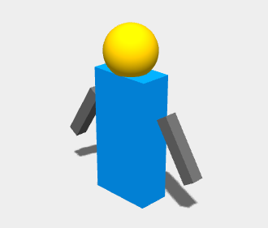
Рисунок 3 – “Робот із рухомими руками”

СЛАЙД 20

5.2. Приклад 2 – “Башта з обертовою верхівкою”
Мета: створити структурну модель башти, у якої основа нерухома, а верхівка (наприклад, радара чи оглядовий майданчик) обертається.

// === Крок 1. Створення основних частин ===
const tower = new THREE.Object3D();

// Основа — циліндр
const base = new THREE.Mesh(
new THREE.CylinderGeometry(0.8, 1, 3, 32),
new THREE.MeshStandardMaterial({ color: 0x5555aa }) // синьо-фіолетовий
);
base.castShadow = true;
tower.add(base);

// Верхня частина — обертова
const topPivot = new THREE.Object3D();
topPivot.position.y = 1.5;

const top = new THREE.Mesh(
new THREE.BoxGeometry(1.2, 0.4, 1.2),
new THREE.MeshStandardMaterial({ color: 0xff5555 }) // червоний
);
top.castShadow = true;
topPivot.add(top);

tower.add(topPivot);
scene.add(tower);

// === Крок 2. Анімація ===
function renderScene() {
requestAnimationFrame(renderScene);

// Обертання верхньої частини
topPivot.rotation.y += 0.02;

controls.update();
renderer.render(scene, camera);
}

renderScene();
Результат: Верхня частина башти плавно обертається навколо осі Y, і вся конструкція виглядає як спостережна вежа або об’єкт обороту.

СЛАЙД 21

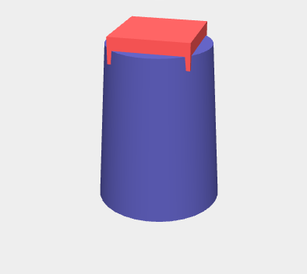
Рисунок 4 – “Башта з обертовою верхівкою”

СЛАЙД 22

5.3. Приклад 3 – “Механічний маятник”
Мета: показати, як об’єкти Object3D можуть створювати зв’язки “точка обертання → підвіска → вантаж”.

// === Сцена ===
const scene = new THREE.Scene();

// === Освітлення ===
const ambientLight = new THREE.AmbientLight(0xffffff, 0.45);
scene.add(ambientLight);

const directionalLight = new THREE.DirectionalLight(0xffffff, 0.8);
directionalLight.position.set(5, 10, 5);
directionalLight.castShadow = true;
// налаштування тіней (за потреби можна відкорегувати)
directionalLight.shadow.mapSize.width = 1024;
directionalLight.shadow.mapSize.height = 1024;
directionalLight.shadow.camera.near = 0.5;
directionalLight.shadow.camera.far = 50;
scene.add(directionalLight);

// === Підлога (щоб бачити тінь) ===
const plane = new THREE.Mesh(
new THREE.PlaneGeometry(20, 20),
new THREE.MeshStandardMaterial({ color: 0xcccccc })
);
plane.rotation.x = -Math.PI / 2;
plane.position.y = -1;
plane.receiveShadow = true;
scene.add(plane);

// === Контролери (TrackballControls) ===
const controls = new THREE.TrackballControls(camera, renderer.domElement);
// Налаштування контролерів (опціонально)
controls.rotateSpeed = 2.0;
controls.zoomSpeed = 1.2;
controls.panSpeed = 0.8;

СЛАЙД 23

// === Крок 1. Створення опори та pivot ===
const pendulumPivot = new THREE.Object3D();
pendulumPivot.position.y = 3;
scene.add(pendulumPivot);

// Відмітка положення pivot (AxesHelper) — для дебагу (опційно)
// scene.add(new THREE.AxesHelper(1.5));

// === Крок 2. Створення підвіски та кулі ===
const rod = new THREE.Mesh(
new THREE.BoxGeometry(0.05, 2, 0.05),
new THREE.MeshStandardMaterial({ color: 0xaaaaaa })
);
rod.position.y = -1; // підвішена нижче pivot
rod.castShadow = true;
rod.receiveShadow = false;
pendulumPivot.add(rod);

const ball = new THREE.Mesh(
new THREE.SphereGeometry(0.2, 32, 32),
new THREE.MeshStandardMaterial({ color: 0xff8800 })
);
ball.position.y = -2;
ball.castShadow = true;
ball.receiveShadow = false;
pendulumPivot.add(ball);

// === (Опціонально) маленька опора над pivot, щоб було зрозуміло, де точка підвісу ===
const support = new THREE.Mesh(
new THREE.BoxGeometry(0.4, 0.05, 0.4),
new THREE.MeshStandardMaterial({ color: 0x666666 })
);
support.position.set(0, 3, 0);
support.castShadow = true;
support.receiveShadow = false;
scene.add(support);

// === Функція рендеру / анімація ===
function renderScene() {
requestAnimationFrame(renderScene);

// Маятникове коливання
pendulumPivot.rotation.z = Math.sin(Date.now() * 0.002) * 0.5;

controls.update();
renderer.render(scene, camera);
}

renderScene();

Результат: Маятник коливається взад-вперед.
Обертання виконується не навколо кулі, а навколо pivot, який є невидимим, але задає вісь обертання для всієї системи.

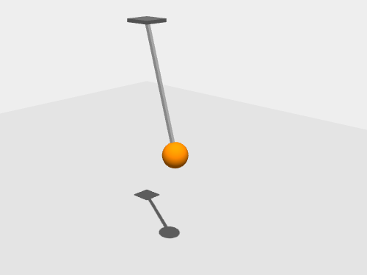
Рисунок 5 – “Механічний маятник”

СЛАЙД 25

5.4. Аналіз прикладів
У всіх трьох випадках використовується один і той самий принцип:
“Порожній об’єкт Object3D керує положенням і рухом групи дочірніх елементів.”
Це дозволяє:
- створювати складені системи з кількох об’єктів;
- керувати рухом однієї частини без порушення всієї структури;
- реалізовувати анімації на рівні ієрархії (рухи, обертання, коливання);
- забезпечувати логічну організацію складних сцен.

5.5. Узагальнення
Приклад | Головна ідея | Ключовий об’єкт
Робот | Обертання рук навколо точок з’єднання | Pivot для кожної руки
Башта | Рух верхньої частини незалежно від основи | Pivot у верхній частині
Маятник | Коливання навколо верхньої опори | Pivot у точці підвісу

6. Висновки
- Основні поняття
  - THREE.Object3D – це базовий клас у Three.js, від якого успадковуються всі 3D-об’єкти (Mesh, Camera, Light тощо).
  - Об’єкти Object3D не обов’язково повинні мати геометрію; вони можуть виконувати роль контейнера або точки обертання (pivot).
  - За допомогою Object3D можна будувати ієрархічні структури, де трансформації батьківських об’єктів впливають на дочірні.
- Переваги використання Object3D
  - Створення складних сцен: легко об’єднувати декілька об’єктів у групи для зручного керування.
  - Локальні трансформації: об’єкти можуть рухатися, обертатися чи масштабуватися незалежно, або разом з батьківським елементом.
  - Анімація: pivot-об’єкти дозволяють реалізовувати природні рухи (рухи рук, коливання маятника, обертання башти) без додаткових розрахунків координат.
  - Універсальність: Object3D можна використовувати як “порожній контейнер” для будь-яких елементів сцени (Mesh, Light, Camera), що спрощує організацію великих проєктів.
- Практичне значення
  - Будівництво складених механізмів і моделей (роботи, крани, механічні маятники, башти).
  - Ієрархічне управління анімацією: легке додавання рухомих частин без зміни основної геометрії.
  - Оптимізація коду: зменшується кількість повторюваних обчислень координат і трансформацій.
  - Використання у ігрових проєктах, візуалізаціях, інтерактивних сценах та освітніх демонстраціях.
- Підсумок
  - THREE.Object3D – фундаментальний елемент Three.js, що забезпечує гнучкість, організованість та контроль над структурою сцени.
  - Навички роботи з Object3D є необхідними для будь-якого розробника 3D-сцен, оскільки дозволяють будувати масштабовані, анімовані та структуровані об’єкти.

